教育部108年度高級中等學校以縣(市)為夥伴學習群
北區物理教師專業成長研習計畫
- 依據：
教育部國民及學前教育署107年4月12日臺教國署高字第1070027181號函辦理。
- 目的：
  - 為推動高中課程之實施，強化教師專業成長，配合建構區域校際策略聯盟與教師夥伴學習同儕支持系統，提昇教師專業成長成效。
  - 協助提供物理科教師研習資源，提高現代教師教學專業知能，增進教師教學研究之風氣，藉以提升整體高級中等學校教師教學品質，以期奠定推動十二年國民基本教育之基礎。
- 辦理單位：
  - 主管機關：教育部國民及學前教育署
  - 主辦單位: 物理學科中心（臺中市立臺中第一高級中等學校）
中等教育階段-自然科學領域教學研究中心
- 辦理內容：
  - 參加對象：臺北市、新北市、基隆市、宜蘭縣、花蓮縣、桃園市、新竹縣（市）公私立國中、高中職教師。（每場限額50名）
  - 研習主題：運用Arduino探究視覺暫留。
  - 授課講座：陸健榮教授（國立臺灣師範大學物理學系）。
  - 研習地點：國立臺灣師範大學公館校區理學院-圖書館大樓資訊中心第807電腦教室
  - 研習日期：108年04月16日(星期二)下午13時30分至下午17時10分
  - 研習課程時間表
時間 | 內容 | 主持人 | 備註
13:00-13:30 | 報到 | 學科中心
13:30-13:40 | 致詞 | 賈至達 教授
13:40~15:10 | 運用Arduino探究視覺暫留 | 陸健榮 教授  實作助教待聘
15:10~15:30 | 休息時間
15:30~17:10 | 運用Arduino探究視覺暫留 | 陸健榮 教授  實作助教待聘
17:10 | 賦歸
- 報名方式：
本活動列入教師進修研習課程，全程參與者核予研習時數4小時，請逕行至教育部全國教師在職進修網(http://www4.inservice.edu.tw/)登錄報名，俾利研習時數核發，教師在職進修網課程代碼: 2601665。

- 研習地點交通資訊，請參閱國立臺灣師範大學公館校區網站（http://www.lib.ntnu.edu.tw/Gongguan/gongguan.jsp）
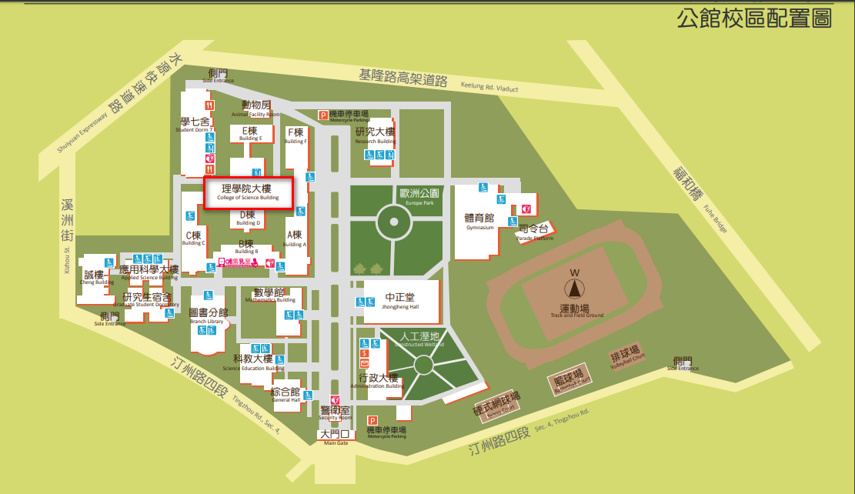
- 注意事項：
  - 各區研習場地停車位有限，恕無法提供停車位，請盡量利用大眾運輸工具前往。
  - 搭乘捷運：松山新店線『公館站』1號出口往汀州路四段步行10分鐘即可到達。
  - 研習期間提供茶水，請自備環保杯，現場恕不提供。
  - 研習活動之課程材、膳食經費，由教育部依規定編列支應，請各校惠予參加研習人員公(差)假登記，遺留課務及交通差旅費由原服務單位依相關規定支應。

- 本計畫經校長核定後實施，修正時亦同。

